Informe Mensual a la Veeduría Distrital
Nodo Intersectorial PQRS

La Unidad Administrativa Especial de Servicios Públicos -UAESP, teniendo en cuenta lo establecido en la Ley 1755 de 2015, Decreto Ley 1421 de 1993 “Estatuto Orgánico de Bogotá”, Acuerdo 24 de 1993, Acuerdo 207 de 2006 y Decreto Distrital 371 de 2010, a continuación, presenta informe Nodo Intersectorial PQRS, correspondiente al mes de enero de 2018, en los siguientes términos:

- TOTAL PETICIONES MENSUALES RECIBIDAS POR ENTIDAD

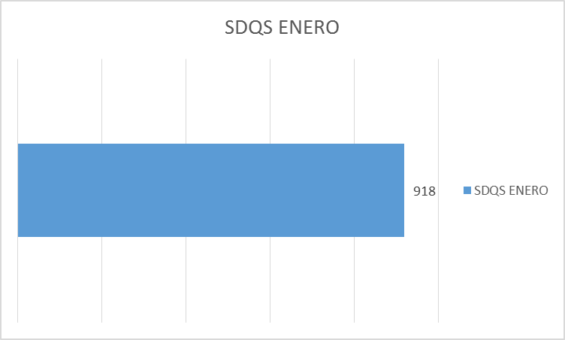

TOTAL PQRS 918

Análisis:

Teniendo la acción de mejora implementada por la entidad en el sistema propio - Orfeo, durante dicho periodo se dio cumplimiento al 100% a lo establecido en el numeral 3 del artículo 3° del Decreto 371 de 2010, registrando la totalidad de las quejas, reclamos, sugerencias y solicitudes de información recibidos por los diferentes canales (918), en el Sistema Distrital de Quejas y Soluciones.

- CANALES DE INTERACCIÓN

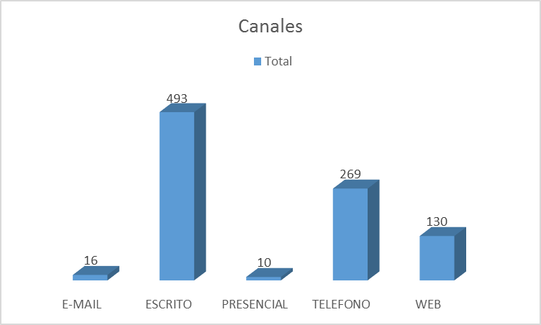

TOTAL PQRS 918

Análisis:

Teniendo en cuenta los canales de interacción de la entidad, se observó que el canal escrito, fue el más utilizado por los ciudadanos, representando (493) el 53.7% del total de las peticiones registradas durante el mes de enero y el menos utilizado el presencial (10, con el 1,1%; del total recibidas; es de precisar, que las PQRS registradas por los canales: buzón y portal web se unificaron en el concepto canal “Virtual”.

- TIPOLOGÍA O MODALIDADES

A continuación, se relaciona la tipología o modalidad de las peticiones parametrizadas en el SDQS:

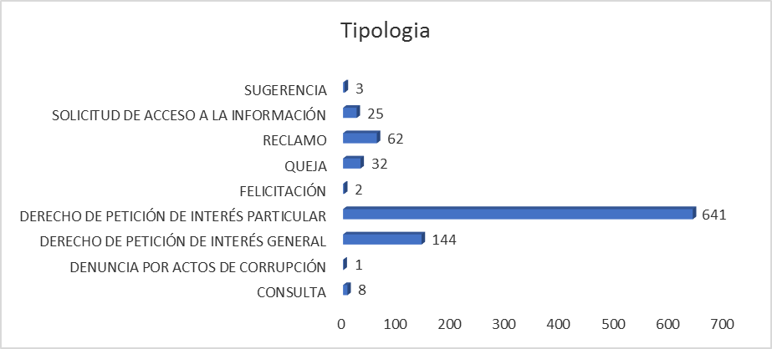

Total PQRS 918

Análisis:

La tipología más utilizada por la ciudadanía corresponde al derecho de petición de interés particular con 641 peticiones, es decir el 69.8% del total recibidas en el mes de enero, seguida por el derecho de petición de intereses general con 144 peticiones, correspondiendo al 15.7%; siendo los menos utilizados los *denuncia por actos de corrupción con un (1) registro para un 0.1%, sugerencia con tres (3) registros para un 0.3%, se resalta que para el presente periodo se recibieron dos (2) felicitaciones, correspondiendo al 0.2%

* Es importante señalar que la tipicidad correspondiente a “denuncia por actos de corrupción” para el caso concreto no obedece a lo establecido en la norma puesto que no contiene “una conducta posiblemente irregular, para que se adelante la correspondiente investigación penal, disciplinaria, fiscal, administrativa sancionatoria o ético profesional”. Lo mismo pasa con el tipo de petición definido como “queja”, tipicidad que de acuerdo con la norma se debe refiere a una “acción de dar a conocer a las autoridades conductas irregulares de servidores públicos o de particulares a quienes se ha atribuido o adjudicado la prestación de un servicio público”.

- SUBTEMAS MAS REITERADOS

Análisis:

Para el periodo del mes de enero del año en curso, se observó que, del registro de las peticiones a través de los sistemas de información usados por la entidad, el subtema de “Gestión Institucional de Recolección Barrido y Limpieza”, con 447 peticiones, es decir el 48.7% del total del recibidas durante periodo, que comprende: corte de césped, poda de árboles, limpieza, recolección de animal muerto en vía pública, de escombros domiciliarios y clandestinos, de animal muerto, de colchones, de residuos peligrosos y llantas, entre otros, fue el más relevante.

- TOTAL, PETICIONES TRASLADADO POR NO COMPETENCIA

TRASLADO POR NO COMPETENCIA | Total
ALCALDIA LOCAL DE KENNEDY SECRETARIA DE GOBIERNO | 1
DIRECCION DE SERVICIO ADMINISTRATIVOS ACUEDUCTO - EAB | 4
DIRECCION EXPERIENCIA AL CLIENTE ESCRITA HOGARES ETB - EMPRESA DE TELEFONOS | 1
GERENCIA COMERCIAL Y DE ATENCION AL USUARIO CATASTRO | 1
GERENCIA DE ARTES PLASTICAS IDARTES - INSTITUTO DE LAS ARTES | 1
OFICINA DE ATENCION A LA CIUDADANIA SECRETARIA DE GOBIERNO | 1
OFICINA DE ATENCION AL CIUDADANO SECRETARIA DE HACIENDA | 1
OFICINA DE GESTIÓN DEL SERVICIO SECRETARIA DE HACIENDA | 1
SERVICIO A LA CIUDADANIA PERSONERIA DE BOGOTA | 3
SERVICIO AL CIUDADANO SECRETARIA DE SALUD | 2
SERVICIO INTEGRAL DE ATENCION A LA CIUDADANIA SECRETARIA DE INTEGRACION SOCIAL | 1
SUBDIRECCION DE REGISTRO INMOBILIARIO DADEP - DEFENSORIA DEL ESPACIO PUBLICO | 1
SUBGERENCIA DE ATENCION AL USUARIO Y COMUNICACIONES TRANSMILENIO | 2
Total general | 20

Análisis:

Durante el mes de enero del año en curso, se registraron a través del Sistema Distrital de Quejas y Soluciones 20 peticiones tipificados como traslados por no competencia, las cuales fueron enviadas de manera directa por el sistema SDQS a las entidades correspondientes para proceder con la gestión de las mismas.

- SUBTEMAS VEEDURÍAS CIUDADANAS

La entidad no cuenta para la vigencia del informe con peticiones provenientes de Veedurías Ciudadanas de acuerdo con lo establecido en la Ley 850 de 2003 por medio de la cual se regulan dicho mecanismo democrático de representación.

Análisis: N/A

- PETICIONES CERRADAS DEL PERIODO

Análisis:

Teniendo en cuenta el total de peticiones recibidas en el mes de enero del año en curso en el Sistema Distrital de Quejas Soluciones (918), se observa que fueron cerradas 298, es decir el 32.5% del total de las radicadas. Las demás peticiones (620) se encuentran en gestión en las diferentes dependencias, dentro del tiempo legal según fechas de radicación, y de generación del reporte para presentación del presente informe.

- PROMEDIO DE RESPUESTA POR TIPOLOGÍA Y DEPENDENCIA

Análisis:

Del total de las peticiones registradas para el periodo de enero del presente año, (918) la entidad cumplió con los tiempos de respuesta en los términos de la ley 1755 de 2011, teniendo en cuenta la fecha de generación del presente informe.

- PARTICIPACIÓN POR LOCALIDAD DE LOS REQUERIMIENTOS REGISTRADOS DURANTE EL PERIODO.

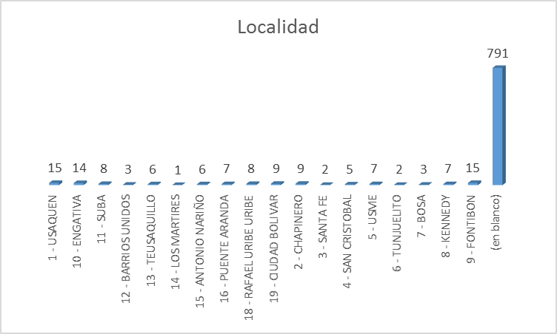

Análisis:

Dentro de la información suministrada por la Ciudadanía en el registro de sus peticiones, se encontró que en las localidades de: Fontibón, Usaquén y Engativá, están ubicados los ciudadanos que más utilizaron el Sistema de Quejas y Soluciones-SDQS; es de precisar que, 791 ciudadanos no indicaron la localidad.

- PARTICIPACIÓN POR ESTRATO Y TIPO REQUIRENTE

- Participación por Estrato

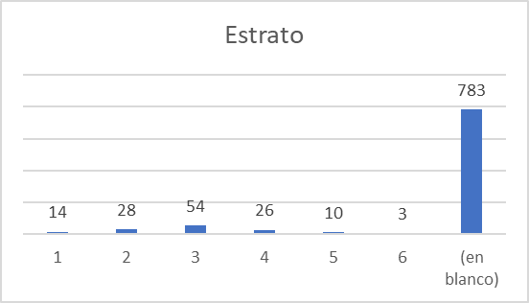

Análisis:

Teniendo en cuenta la información reportada en sistema SDQS 783 peticiones ciudadanas no registran localidad, correspondiendo al 85.3% del total de las peticiones; de las 135 peticiones que sí reportaron el estrato, se reflejó mayor participación en los estratos 3, con 54, el estrato 2 con 28 y el estrato 4 con 26 peticiones.

- Participación por Tipo de Requirente
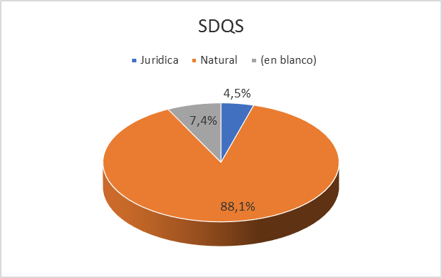

Análisis:

El 88.1% de las peticiones fueron realizadas por personas naturales (809), y el 4.5% corresponde a personas jurídicas (41), el porcentaje restante, 7.4% corresponde a peticiones anónimas (68).

- CALIDAD DEL REQUIRENTE

TIPO PETICIONARIO | Total | %
Anónimo | 68 | 7%
Registrado | 850 | 93%
Total general | 918 | 100%

Análisis:

Del total de peticiones interpuestas en el SDQS por la ciudadanía, se observó que el 93% corresponde a ciudadanos identificados y el 7% a ciudadanos anónimos.

- CONCLUSIONES Y RECOMENDACIONES

Conclusión:

- El informe mensual del Nodo Sectorial de la Veeduría, es una herramienta importante dentro del proceso de seguimiento que realiza la Unidad Administrativa Especial de Servicios Públicos – UAESP a la atención oportuna de las PQRS.

- El uso del canal telefónico sigue siendo el de mayor acercamiento entre la ciudadanía y la entidad.

Recomendaciones:

a) Se sigue recomendando a la Veeduría promover en los informes la estandarización de las denominaciones y tipificaciones correspondientes a canales virtuales.

b) Se propone de nuevo al Nodo Sectorial de la Veeduría Distrital verificar la tipificación de “denuncia de actos de corrupción y queja”, puesto que no corresponden a asuntos de interés ciudadano, en aras de mejorar el proceso de atención ciudadana.

MARTHA JANETH CARREÑO LIZARAZO
Subdirectora Administrativa y Financiera

Elaboró: Mónica Yanneth Marín Herrera, Ligia Castañeda y Rigo Alexander Díaz – Subdirección Administrativa y Financiera
Revisó: Marta C. Murcia Ch. – Subdirección Administrativa y Financiera
Aprobó: Martha Janeth Carreño Lizarazo/Subdirectora Administrativa y Financiera

Sistema Distrital de Quejas y Soluciones. Definición legal de cada término. Http://www.bogota.gov.co/sdqs/acerca-de-sdqs

